**Пояснительная записка**

**к контрольному домашнему заданию**

**по дисциплине «Программирование»**

**Образовательная программа «Бизнес-информатика»**

**Бакалавриат 1-й курс**

**Ягунов Андрей Дмитриевич**

**ББИ-164**

**1.Тема проекта:** Разработка информационно-справочной системы медицинского учреждения

**2.Адрес репозитория:** github.com/Yagunove/MedicalService

**3.Аннотация:** данная программа предлагает пользователю возможность ведения учета данных по одному из трех объектов: Doctor, Patient, Medicaments с использованием базовых операций CRUD и отображением данных в специальном окне.

**4.Используемые технологии и библиотеки:** графическое приложение (WPF), операции CRUD, защита от некорректного ввода, синхронизация с GitHub, постраничная навигация, наличие нескольких сущностей, частичная авторизация (отсуствует гостевой режим).

**5.Интерфейс программы:**

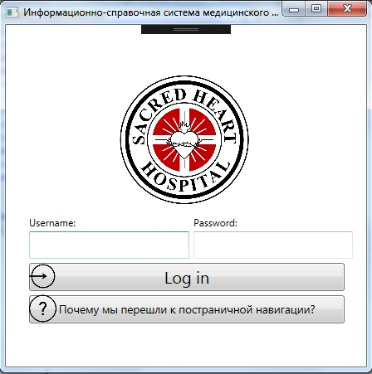

Страница начальной авторизации

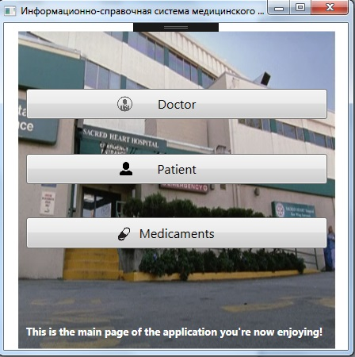

Основаная страница - хаб для перехода в разделы

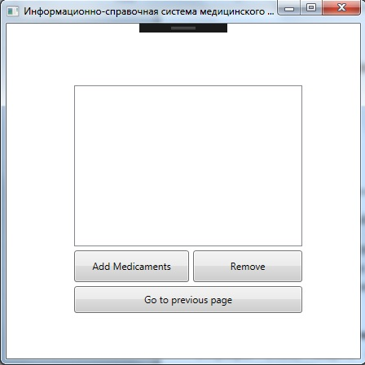

Страница просмотра занесенных данных. Аналогичные имеются у Doctor и Patient

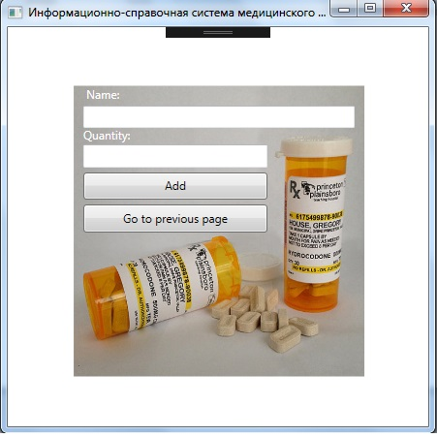

Страница внесения данных для Medicaments. Аналогичным образом построены страницы добавления данных для Doctor и Patient.

**6.Состав классов:**

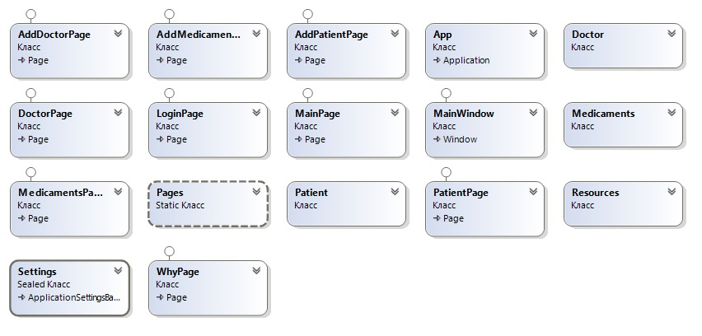

AddDoctorPage/AddMedicamentsPage/AddPatientPage – страница добавления информации в Doctor, Medicaments и Patient соответсвтенно.

Doctor, Patient, Medicaments – содержат поля, описывающие данные классы.

Pages – создание каждой из страниц, используемых программой

LoginPage – стартовая страница авторизации

MainPage – основная страница

DoctorPage/MedicamentsPage/PatientPage – страницы для чтения пользователем занесенной информации о Doctor, Medicaments и Patient соответсвенно.

**7.Список использованных источников:**

* Материалы на goo.gl/xeAkos (примеры программ)
* Консультации КДЗ (как «живые», так и онлайн)
* stackoverflow.com/questions/5708992/how-to-switch-wpf-windows (самая первая версия авторизации была воплощена способом с данного сайта)
* [codeproject.com/articles/332615/wpf-master-details-mvvm-application](http://www.codeproject.com/articles/332615/wpf-master-details-mvvm-application)
* youtube.com/watch?v=TqdoqG9w_lY&list=WL&index=95